**Отчёт**

# **Введение**

Развитие голосовых технологий в наше время значительно повышает удобство и эффективность взаимодействия человека с компьютером. Голосовые помощники стали популярными инструментами для быстрого доступа к информации, управления устройствами и выполнения различных задач. Одним из наиболее популярных языков программирования для разработки голосовых помощников является Python, благодаря его простоте, гибкости и широким возможностям

## **Актуальность:**

С развитием технологий распознавания речи и искусственного интеллекта, голосовые помощники становятся все более точными и интеллектуальными. Они могут выполнять большое количество задач, таких как поиск информации, управление устройствами, планирование и организация задач, коммуникация и т.д. Сегодня создание голосовых помощников на Python имеет большое практическое значение для разработчиков, их способностей и функциональности.

# **Цель:**

Целью данной практики является изучение и практическое освоение разработки голосового помощника на языке программирования Python, а также приобретение навыков в создании системы распознавания и синтеза речи.

### **Задачи**:

1. Изучение основных принципов работы голосовых помощников и способов взаимодействия с пользователем через голос.
2. Освоение модулей и инструментов Python для распознавания и синтеза речи.
3. Разработка алгоритма работы голосового помощника, включая функции распознавания команд, выполнения действий и взаимодействия с пользователем.

# **Методы и этапы работы:**

1. Изучение материалов по распознаванию и синтезу речи на языке программирования Python.
2. Реализация функций распознавания речи, включая возможность обработки и интерпретации команд пользователя. Создание функции для синтеза речи.
3. Анализ функций популярных голосовых помощников и последующее изучение библиотек для эти функций на языке программирования Python.
4. Создание полезных функций для работы с голосовым ассистентом, интегрируя их с функциям по распознаванию и синтезу речи.
5. Тестирование и отладка голосового помощника для обеспечения его качественной работы и соответствия требованиям пользователя.

# **Использованные программы**:

* Проект языке программирования Python.
* Код писался в среде разработки PyCharm.

# **Итоги**:

Голосовой ассистент был разработан с использованием нескольких библиотек для распознавания голоса, таких как vosk, speech_recognition, pyaudio. Для их правильной работы необходимо было установить дополнительные зависимости: pvporcupine, struct, sys, sounddevice, queue. Также для функции синтеза речи была использована библиотека pyttsx3.

Созданный голосовой ассистент обладает практически всеми функциями, аналогичных популярным голосовым ассистентам. Пользователь имеет доступ к следующим функциям:

1. Поиск в Интернете: голосовой ассистент может выполнять поиск запросов в Интернете и предоставлять результаты пользователю.
2. Запись напоминания: пользователь может диктовать голосовой командой ассистенту напоминание (или написать напрямую через консоль), которое будет сохранено и предупреждать пользователя в указанное время.
3. Запрос текущего времени и даты: голосовой ассистент может сообщить пользователю текущее время и дату по запросу.
4. Получение информации о погоде: пользователь может запросить информацию о погоде в определенном месте, и голосовой ассистент предоставит соответствующие данные о погоде.
5. Переключение языковой раскладки с русской на английскую или наоборот по голосовой команде пользователя.
6. Открытие программы по голосу: голосовой ассистент может открыть определенную программу на рабочем столе по голосовой команде пользователя.

Активация голосового ассистента происходит, когда пользователь скажет активационную фразу - название голосового ассистента (на данный момент у голосового ассистента активационная фраза: «Скайнет».)

# **Инструкция для пользователя:**

Описание процесса работы голосового помощника в виде инструкции для пользователя:

1. Запуск голосового помощника. Для начала работы с голосовым помощником, необходимо запустить программу, а затем активировать его с помощью активационной фразы - названия голосового ассистента (на данный момент у голосового ассистента активационная фраза: «Скайнет».)

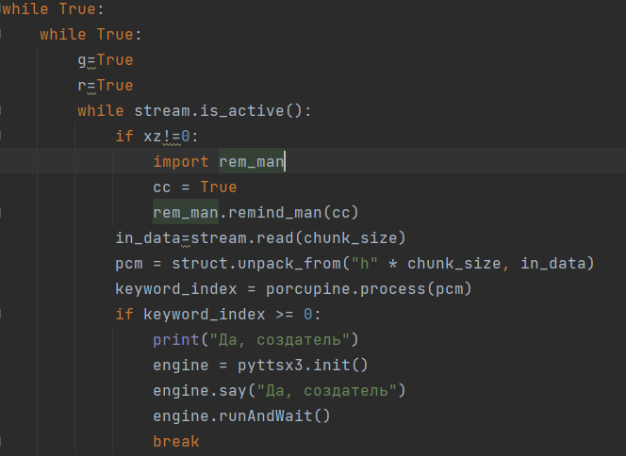

Рис. 1. Пример функции, отвечающей за активацию голосового помощника по фразе.

1. Диктовка команды. После активации, вы можете диктовать свою команду помощнику вслух. Например, вы можете сказать "Создай напоминание" или "Найди мне, что такое бегемот".

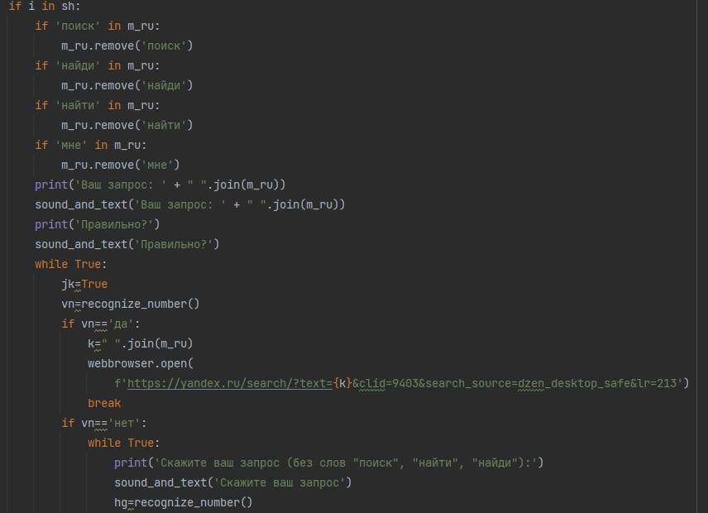

Рис. 2. Пример части функции, отвечающей за поиск запроса в Интернете.

1. Распознавание команды. Голосовой помощник будет обрабатывать вашу команду и распознавать ключевые слова или фразы. Необходимо говорить чётко и ясно, чтобы помощник мог правильно понять вашу команду.
2. Выполнение задачи. После распознавания команды, голосовой помощник будет выполнять соответствующую задачу. Например, если вы попросили создать напоминание, то он поэтапно вместе с вами создаст напоминание и будет следить за временем и датой его исполнения в фоновом режиме.

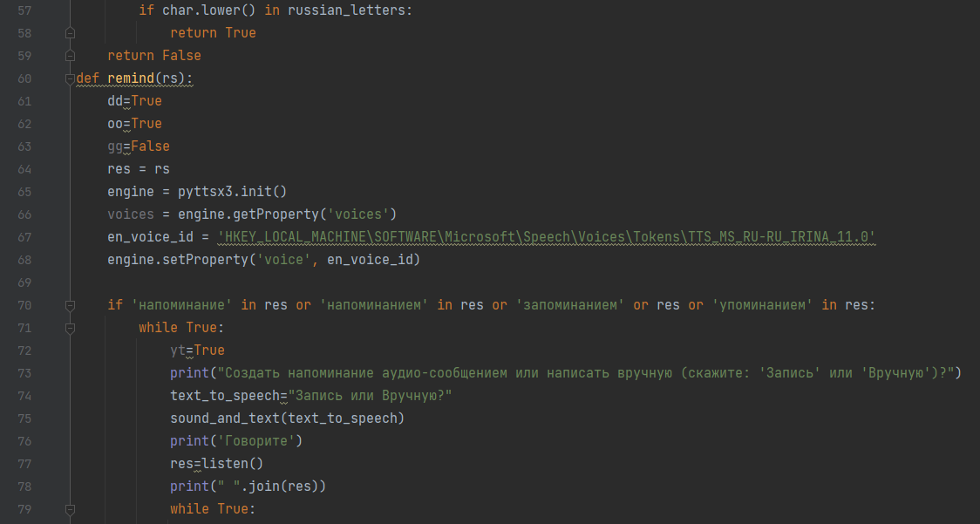

Рис. 3. Пример части функции, отвечающей за создание напоминания.

1. Получение ответа: Голосовой помощник предоставит вам ответ на вашу команду в форме голосового сообщения и текстового вывода. Вы услышите голосовой ответ помощника, а также увидите текстовую информацию на экране вашего устройства.
2. Завершение работы: Если вы больше не нуждаетесь в помощи, вы можете завершить работу с голосовым помощником. Для этого необходимо произнести соответствующую команду завершения, например, «Спасибо, пока», или "Пока".

# **Выводы.**

1. Был разработан голосовой ассистент на языке программирования Python, который обладает большим набором функций, сравнимых с популярными голосовыми помощниками.
2. В процессе разработки голосового ассистента был получен ценный опыт в разработке таких систем на Python. Этот опыт может быть полезен для дальнейшей работы в области искусственного интеллекта.

# **Перспективы.**

* Добавить возможность использовать для ChatGPT
* Внедрение функций транскрибации аудиофайлов, распознавания текста с изображений, создание будильника и введение функции диалога, чтобы сделать голосового ассистента еще более полезным и многофункциональным.
* Разработка приложения для голосового ассистента, которое будет работать как на ПК, так и на смартфонах.
* Рассмотреть возможность доработки программы до коммерческого уровня.